Министерство образования Республики Беларусь

БЕЛОРУССКИЙ ГОСУДАРСТВЕННЫЙ УНИВЕРСИТЕТ

Факультет прикладной математики и информатики

Веренич Владислав Николаевич

Отчет по лабораторной работе № 10,
вариант 5
( “Компьютерные сети”)

студента 2-го курса 13-ой группы

Преподаватель
Бубен И. В. Соболева Т.В.
Горячкин В.В.

Минск 2022

1. Задание №1

Вариант | Сеть 1 - 6
5 | 205.100.1.0/24  205.100.2.0/24  205.100.3.0/24  205.100.4.0/24  205.100.5.0/24  205.100.6.0/24
- Реализуйте схему, аналогичной той, которая изображена на рисунке 1.
Подписать на схеме подсети (красный цвет). Сетевое оборудование подписать по правилам предыдущих лабораторных работ (черный цвет).
- Прежде, чем настраивать протокол OSPF, настройте интерфейсы маршрутизаторов и узлов. Интерфейсы узлов подписать на схеме (синий цвет).
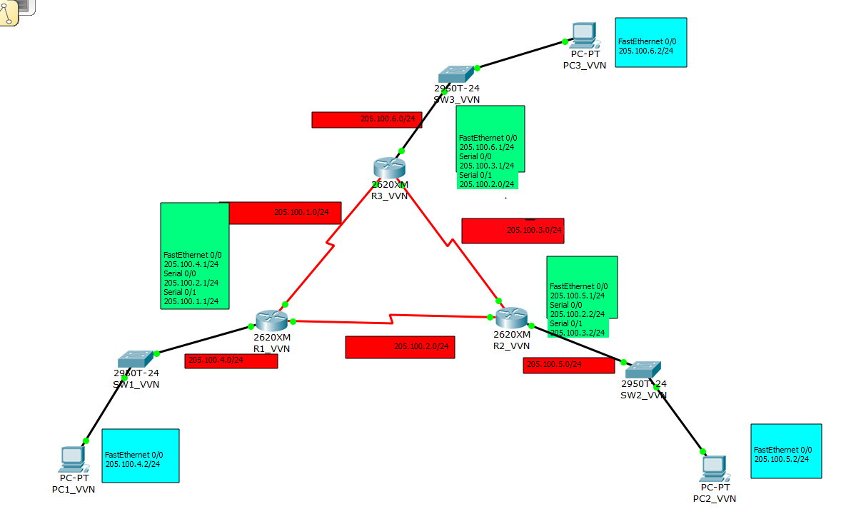
ПК1:
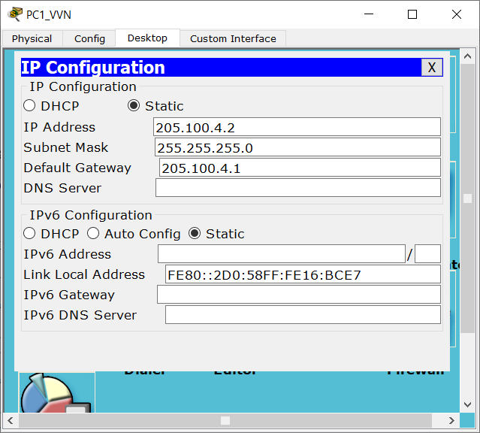
ПК2:
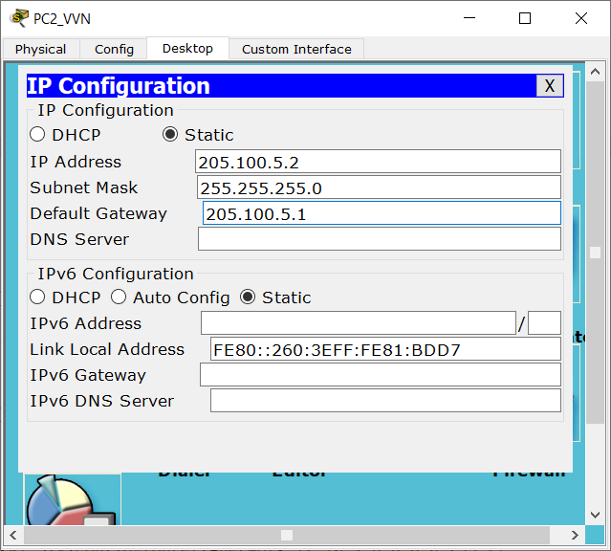
ПК3:
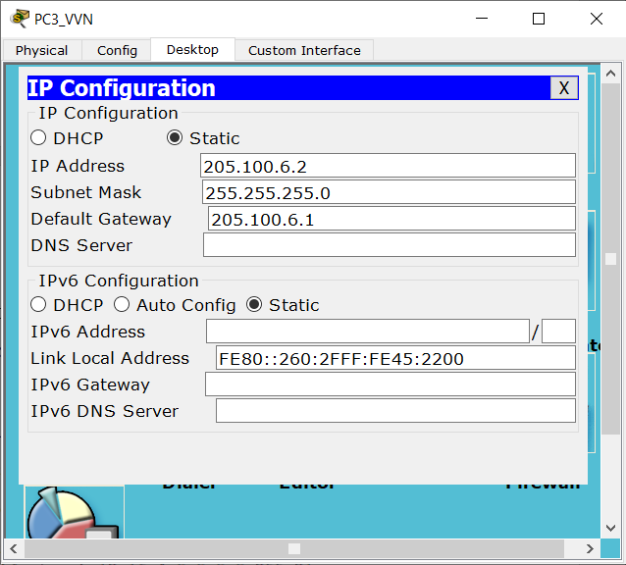
Настройка роутера 1:
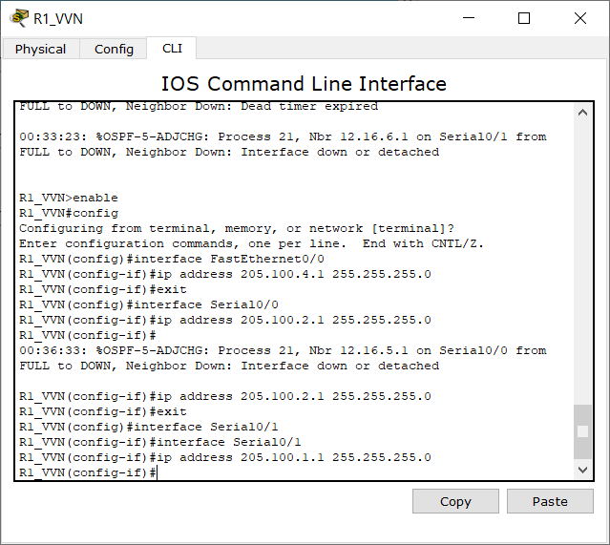
Настройка роутера 2:
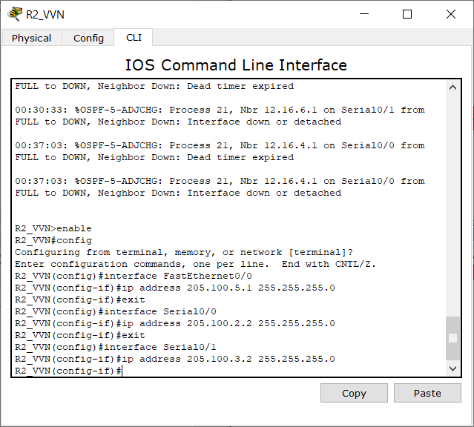
Настройка роутера 3:
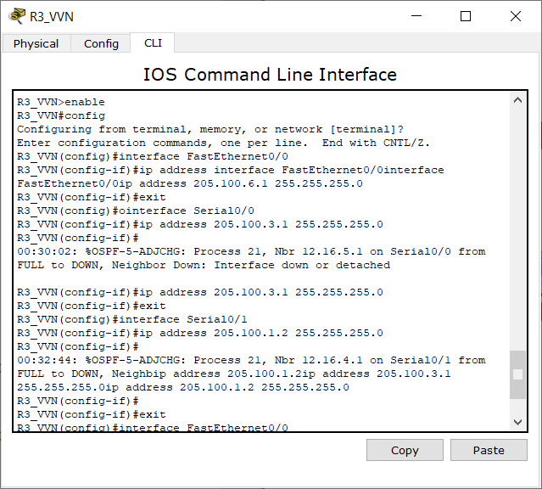

- Получите все три таблицы маршрутизации.
Прокомментируйте их содержимое.
Таблица для роутера 1:
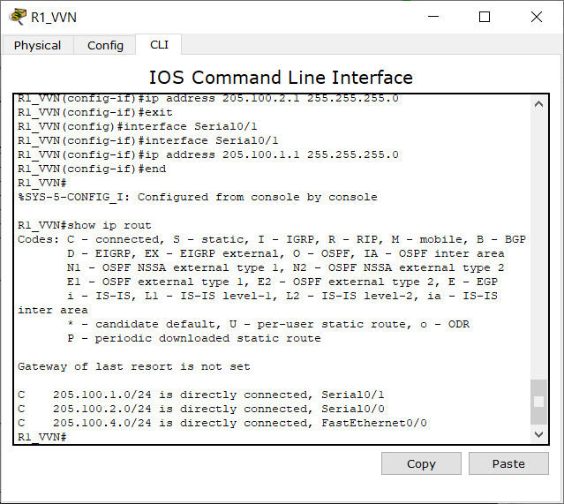
Таблица для роутера 2:
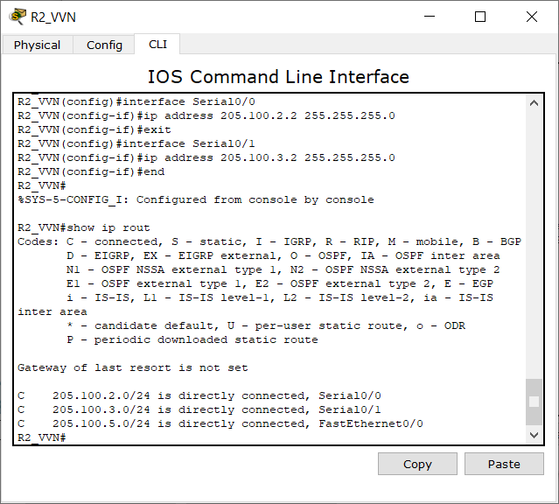
Таблица для роутера 3:
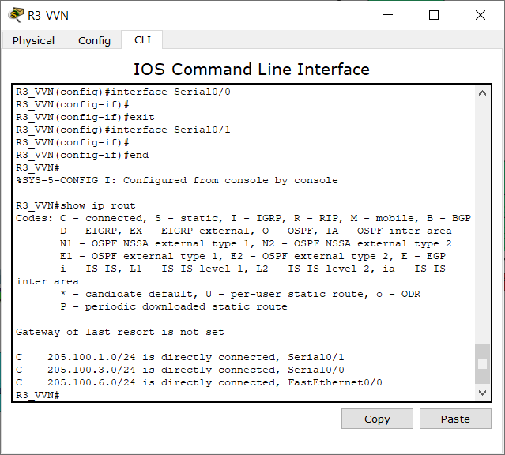

- Настройте маршрутизацию OSPF на всех маршрутизаторах.
Задайте process-id и area-id – ваш номер варианта.
Настраиваем роутер1:
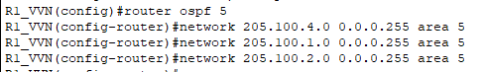
Настраиваем роутер2:
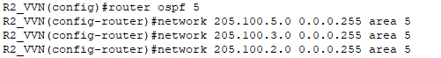
Настраиваем роутер3:
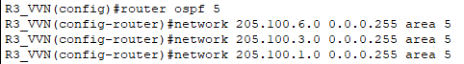

- Используйте команду show ip route на всех маршрутизаторах для проверки первоначальных таблиц маршрутизации
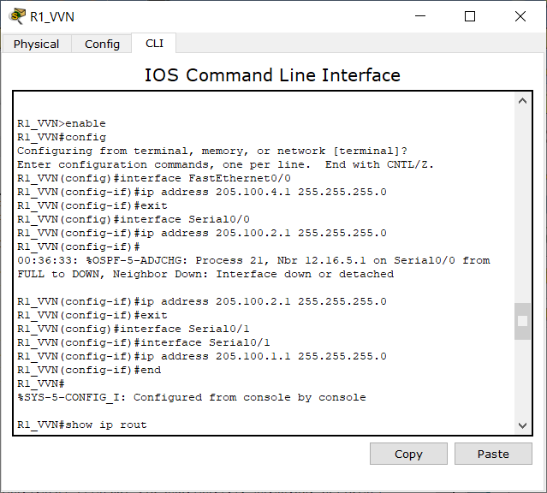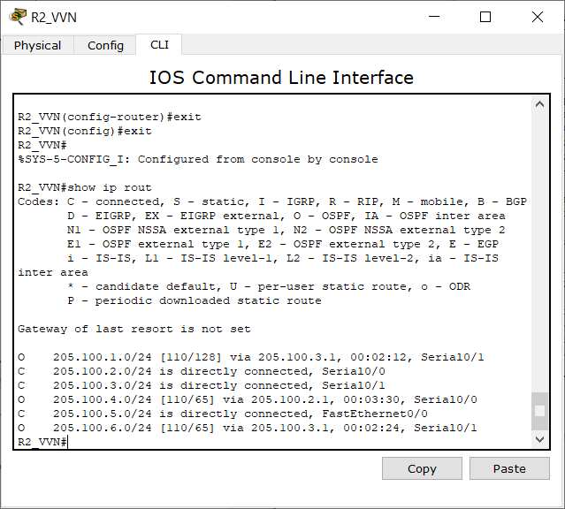
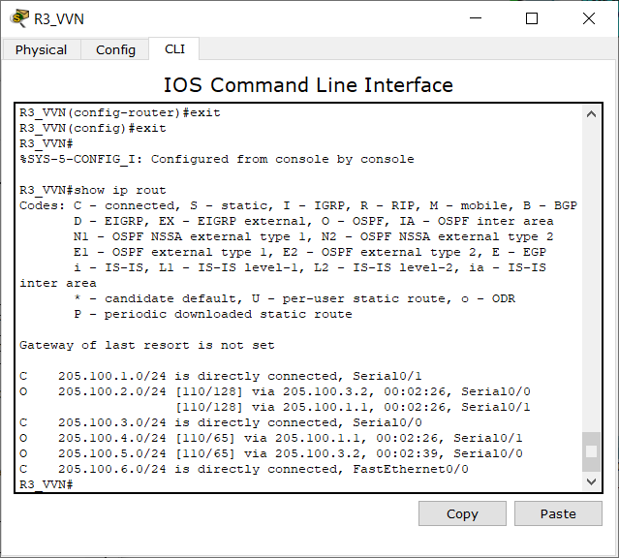
Вывод: Как видим, маршруты построены по протоколу OSPF ( буква O в первом столбике является тому подтверждение)

- Что идентифицирует первый столбец в таблице маршрутизации ?(Отвечено выше)
Должны появиться примерно такие данные:
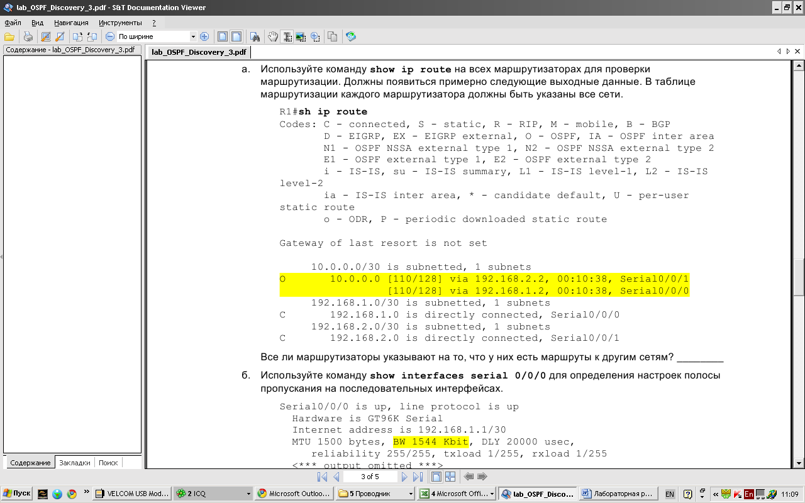

- Как изменилось (или не изменилось) содержимое таблиц маршрутизации.
Сравните результаты выполнения пунктов 3 и 5 (что касается таблиц маршрутизации).

Таблицы изменились, появился столбец с буквой O, свидетельствующий об использовании протокола ospf

- Определить ID всех маршрутизаторов в задании.
Использовать команду show ip protocols.
Также можно использовать команды show ip ospf или show ip ospf interface.
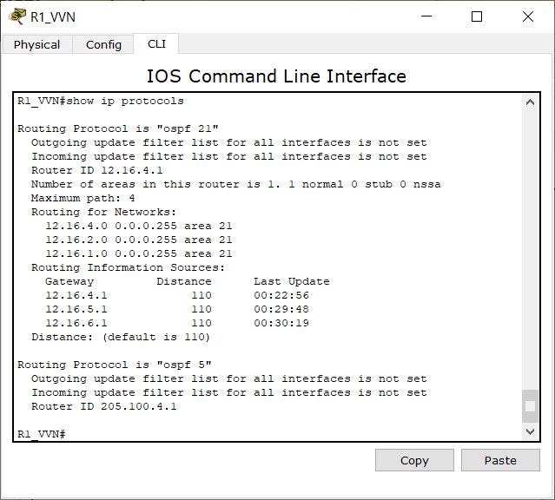
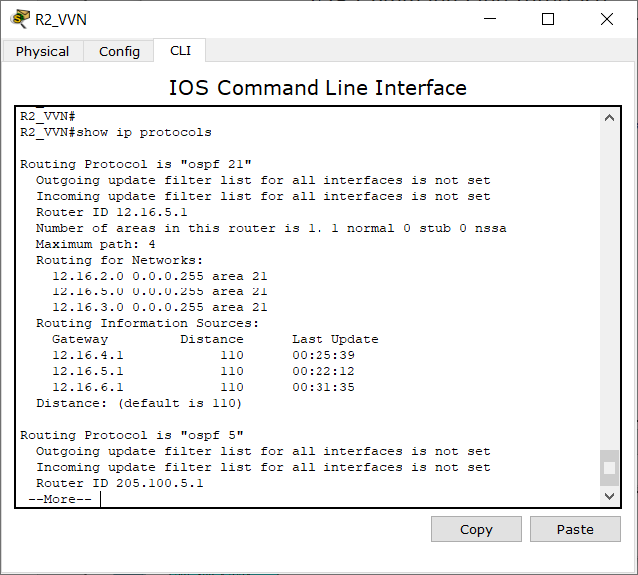
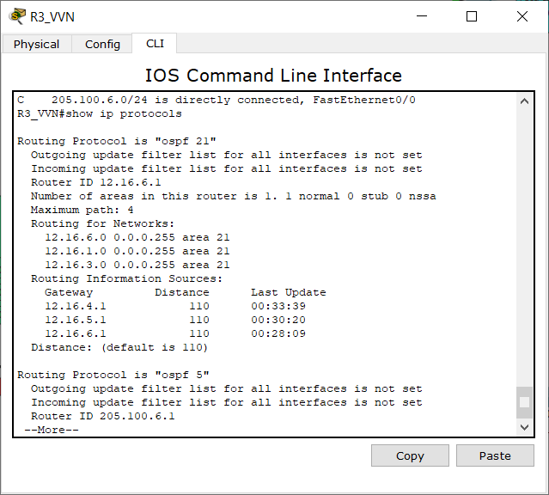
- Говорят, что обычно в качестве ID выбирается максимальный активный
IP-адрес из всех его интерфейсов (убедиться или опровергнуть это). Дать ответ в вашем случае.
ОТВЕТ: Все верно. Выбрался максимальный IP – адрес из всех интерфейсов каждого роутера соответственно.

- Используйте команду show ip ospf neighbor для проверки отношений соседства.
Что такое отношения соседства. Какие вы знаете отношения соседства (статус).
Прокомментировать значения в столбцах таблицы
Соседи роутера 1:
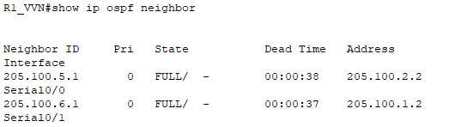
Соседи роутера 2:
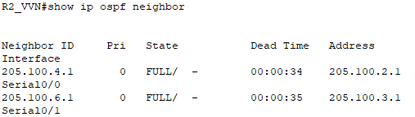
Соседи роутера 3:
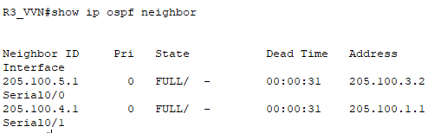

Вывод: Очевидно, что ip адреса соседей являются адресами соседних роутеров. И соответственно ID совпадает с ID роутеров полученных в пункте 6.

- Используйте команду ip ospf cost для изменения стоимости на последовательном интерфейсе.
Какой смысл понятия – стоимость.
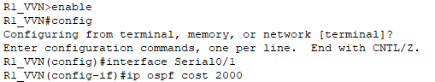
- R1: s0/1 → 2000
- Используйте команду show ip ospf interface для определения текущей стоимости обоих последовательных интерфейсов маршрутизатора R1.
Выделить на скриншоте измененную стоимость.
Serial0/0 :
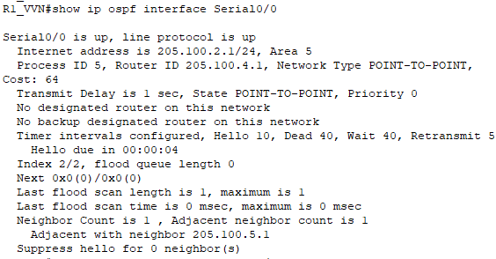
Serial0/1 :
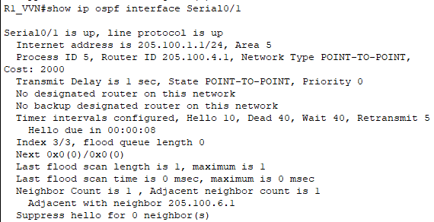
Стоимость Serial 0/0: 64
Стоимость Serial 0/1: 2000 (Как мы и указали в пункте 10)

- Используя команды ping, traceroute или инструмент пакета моделирования проверить взаимодостижимость всех узлов пользователей.
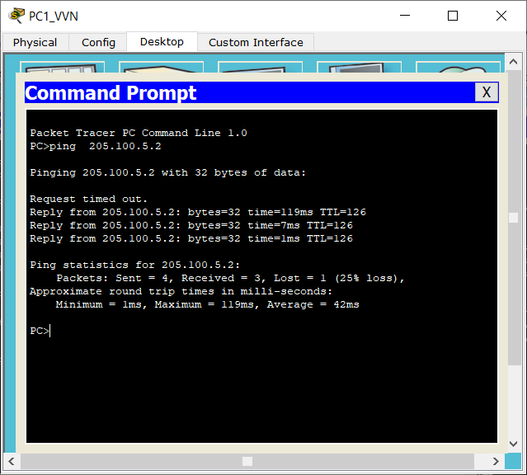
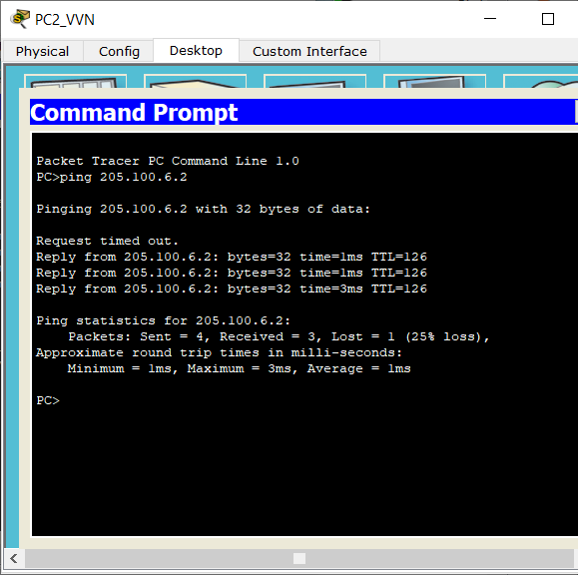
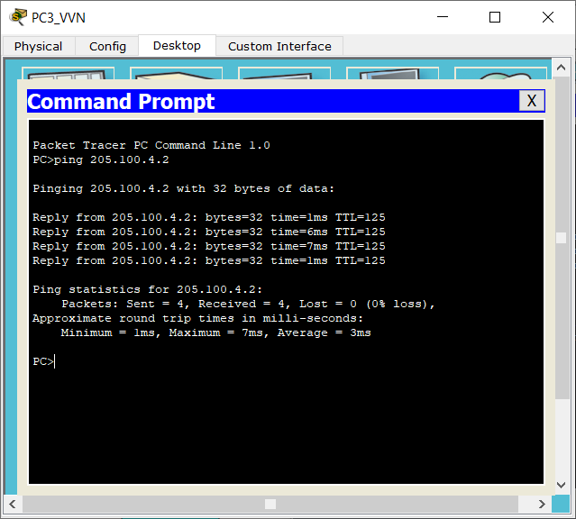

- Выдать скриншоты таблиц маршрутизации (старые) каждого из трех маршрутизаторов.
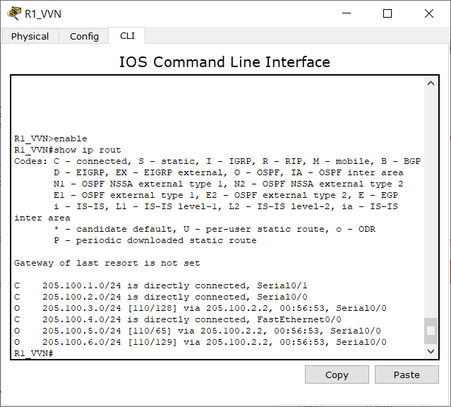
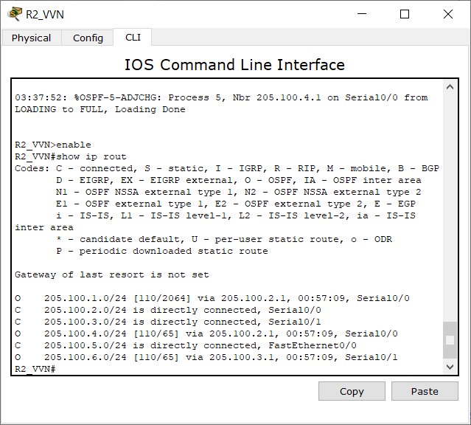
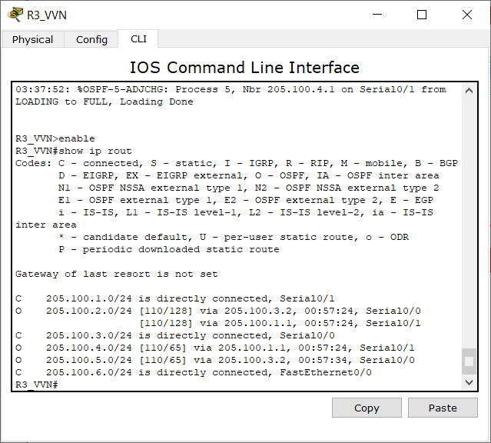
Отключить порт s0/1 у маршрутизатора R3.
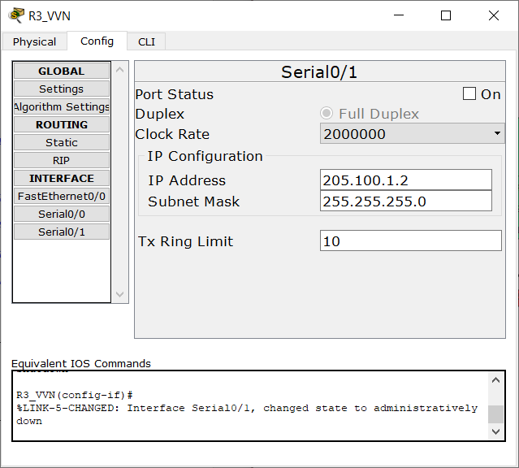
Проверить взаимодостижимость всех узлов пользователей после отключения порта s0/1 у маршрутизатора R3.

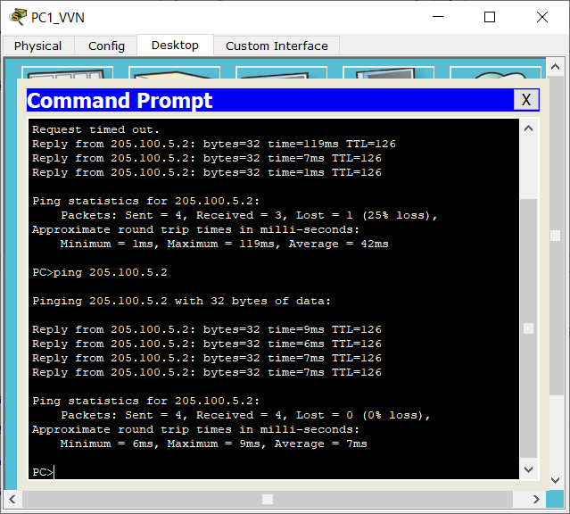
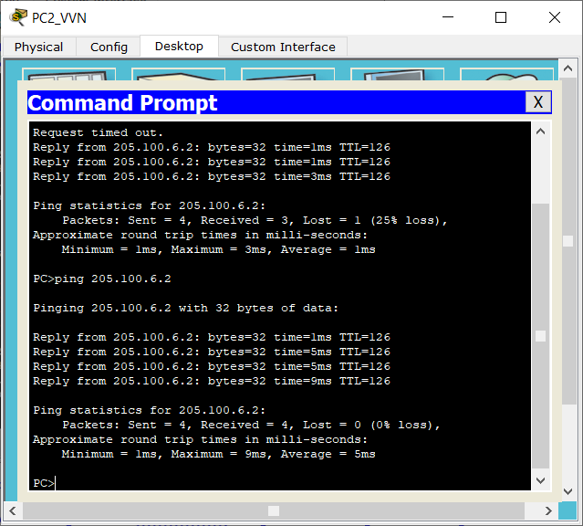
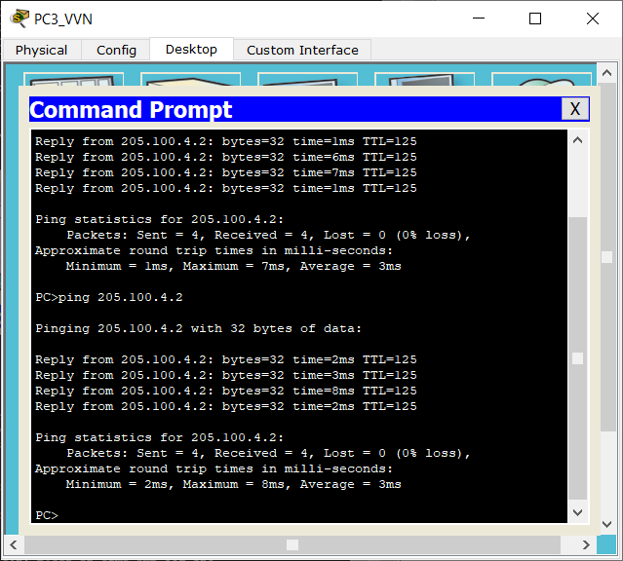
Выдать опять скриншоты (уже новых) таблиц маршрутизации.
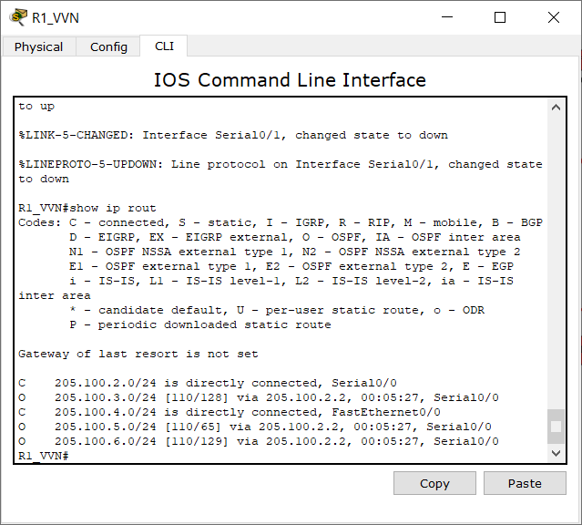
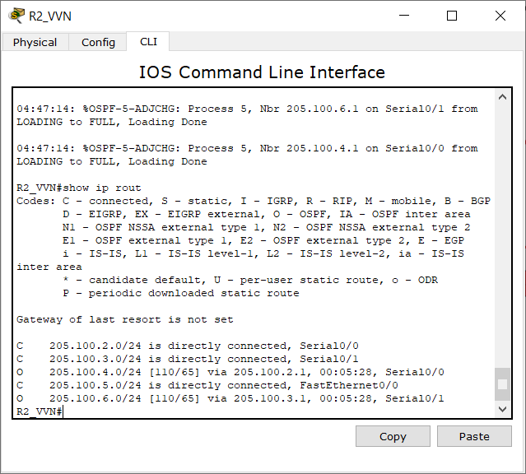
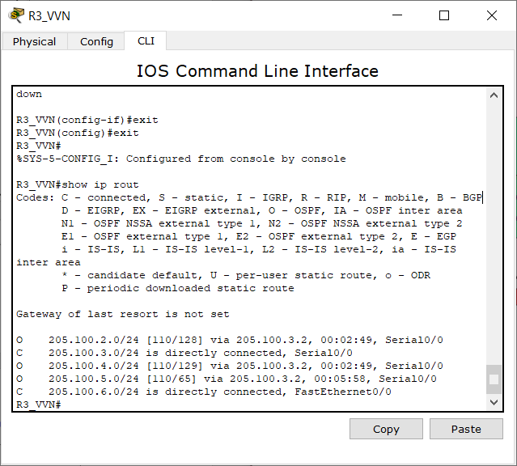
Проанализировать (на что обратили внимание ?) и прокомментировать старые и новые таблицы маршрутизации. Разрешается выдать таблицы маршрутизации, используя и такой инструмент пакета как на рисунке в лабе №10 (лупа).
Выбор инструмента за Вами.
Вывод: Как можем видеть, по сравнению со старыми таблицами, одна сеть (205.100.1.0/24) исчезла (так как мы разорвали соединение между роутерами 2 и 3). Теперь, роутеры 2 и 3 (между которыми мы разорвали соединение) имеют маршруты друг к другу, созданные благодаря протоколу OSPF. До этого они были просто связаны напрямую.
Так же обратил внимание на изменение метрик некоторых маршрутов. Если раньше мы всегда могли обойти интерфейс Serial 0/1 роутера R1 (и всегда обходили так как стоимость прохода через него мы поставили 2000 (что во всех случаях дороже других путей)), при помощи подсети 205.100.1.0/24, то теперь мы вынуждены проходить через данный интерфейс всегда, поэтому итоговая стоимость выходит дорогой.

